Choque, 6 de enero del 2025

OFICIO Nº 02- 2025 - MED/DREP/UGELEC/IEIN°1061-U

SEÑORA : Dra. Norka B. CCORI TORO
DIRECTORA DE LA UGEL EL COLLAO – ILAVE

PRESENTE. -

ASUNTO : Remito movimiento de LIBRO CAJA, de la I.E.I Nº 1061- CHOQUE
________________________________________________________________________________

Es sumamente grato dirigirme a usted, con la finalidad de manifestarle que la Institución Educativa Inicial Nº 1061 Choque, del Distrito de Ilave de la Provincia el Collao, que no hay movimientos económicos en el libro caja del año 2024.

Sin otro en particular, aprovecho la oportunidad, para expresarle mis consideraciones más distinguidas y estima personal.

Atentamente:
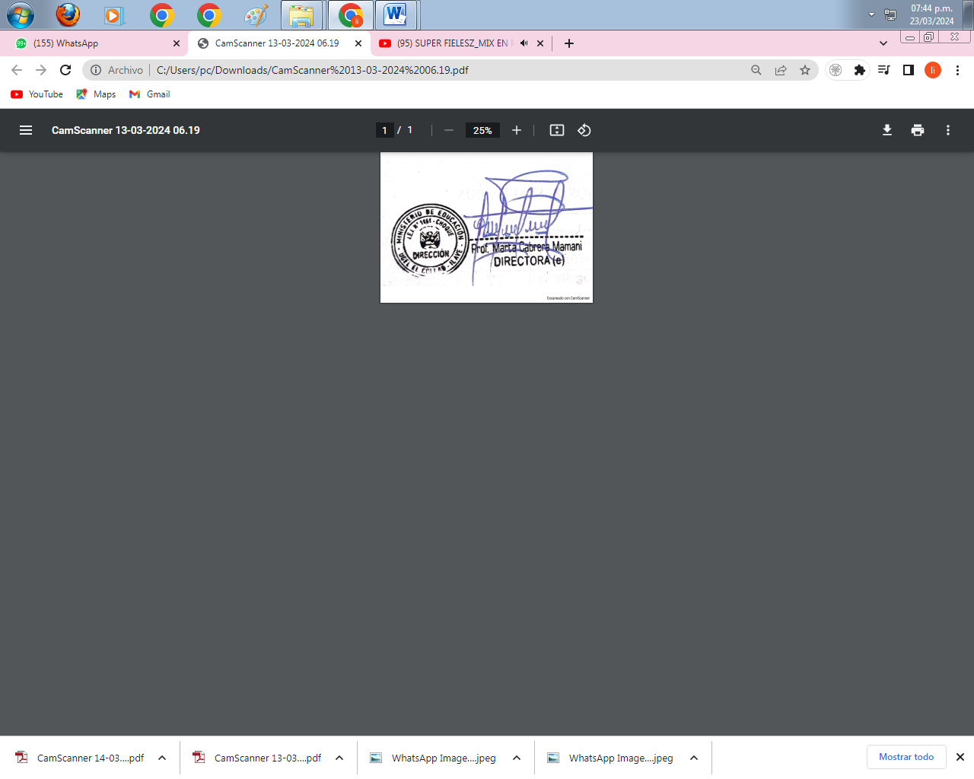

L I B R O C A J A

INSTITUCION EDUCATIVA INICIAL Nº 1061 CHOQUE DEL MES DE MARZO A DICIEMBRE DEL 2024

DEBE HABER

FECHA | PARTIDA INGRESOS | DETALLE | PARCIAL | TOTAL | FECHA | PARTIDA EGRESOS | DETALLE | PARCIAL | TOTAL
 |  | saldo del año anterior  TOTAL, DE INGRESOS |  | 0.00  0.00 |  |  | Total, de gastos  Saldo  TOTAL GENERAL |  | 0.00  0.00

Choque, 27 de diciembre de 2024

